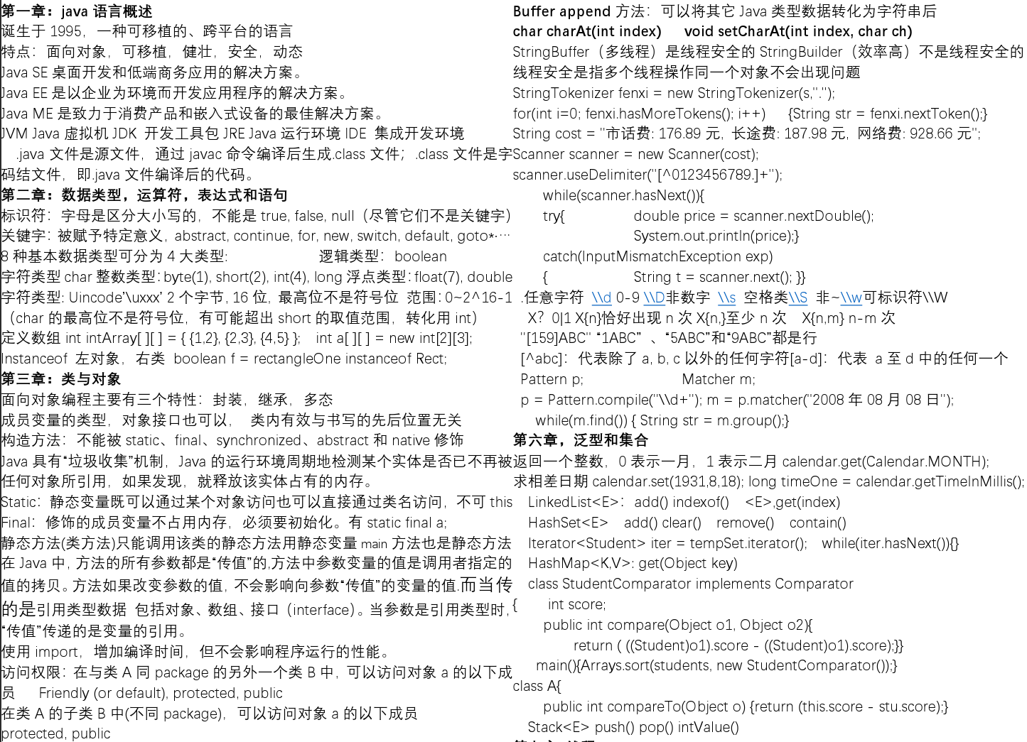

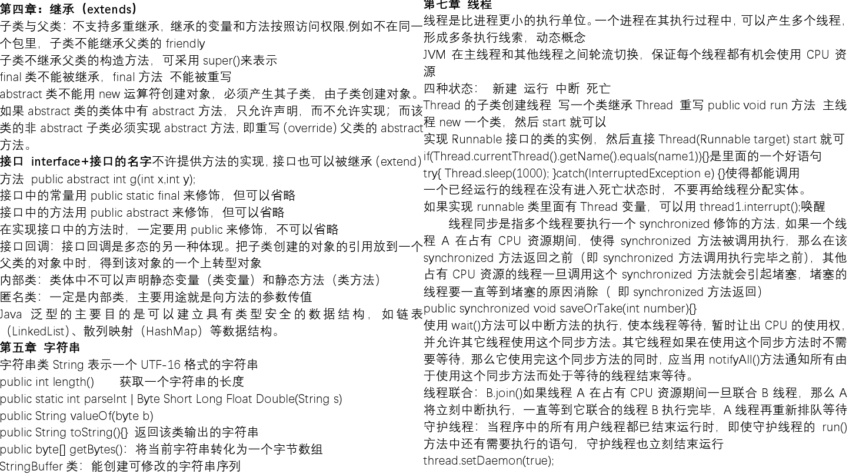

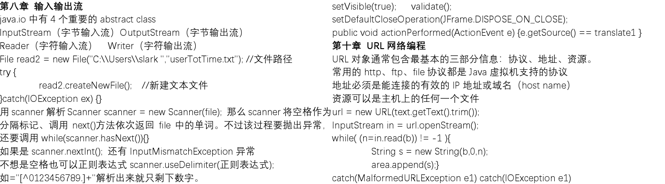

**第九章 图形用户界面设计**

java.awt包中的类创建的组件习惯上称为重组件。创建一个按钮组件时，都有一个相应的本地组件在为它工作，即显示主件和处理主件事件，该本地主件称为它的同位体。javax.swing包为我们提供了更加丰富的、功能强大的组件，称为Swing组件，其中大部分组件是轻组件，没有同位体，而是把与显示组件有关的许多工作和处理组件事件的工作交给相应的UI代表来完成。 这些UI代表是用Java语言编写的类，这些类被增加到Java的运行环境中，因此组件的外观不依赖平台，不仅在不同平台上的外观是相同的，而且与重组件相比有更高的性能。JComponent类的子类都是轻组件 JFrame, JApplet, JDialog都是重组件，即有同位体的组件。这样，窗口（JFrame）、小应用程序（Java Applet）、对话框（JDialog）可以和操作系统交互信息。轻组件必须在这些容器中绘制自己，习惯上称这些容器为Swing的底层容器。对于JFrame窗口，默认布局是BorderLayout布局 FlowLayout、BorderLayout、CardLayout、GridLayout布局 null布局p.setLayout(null);

setBounds(int a, int b, int width, int height) JButton next = new JButton("确定(5s)"); //确认按钮 Font style = new Font("宋体", Font.BOLD, 24); //宋体24号

JLabel A, B, C, D, question, tips, rate, fin; //框架中的文字，用JLabel JTextField inputans; //输入框 setTitle(s); setLayout(null); translate1.setFont(style); setBounds(500, 250, 500, 300); //给整个窗口设置位置大小

